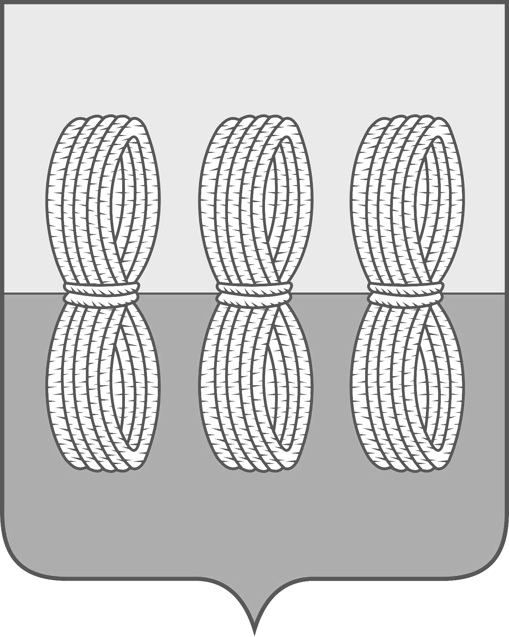

Администрация Новоржевского района
Псковской области

ПОСТАНОВЛЕНИЕ

от 03 марта 2023 марта № 30
г. Новоржев

О создании комиссии по контролю за порядком эксплуатации, состоянием, определением объемов работ по текущему ремонту и содержанию, проведению обследования дорожных условий улично-дорожной сети, а также по приемке выполненных работ по ремонту и содержанию автомобильных дорог общего пользования местного значения на территории муниципального образования «Новоржевский район»

В связи с необходимостью проведения контроля за порядком эксплуатации автомобильных дорог, их состоянием и определением объемов работ по текущему ремонту и содержанию, необходимостью обследования дорог общего пользования, в целях осуществления контроля за состоянием автомобильных дорог общего пользования, а так же для проведения проверки выполненных работ по содержанию дорог общего пользования местного значения на территории муниципального образования «Новоржевский район»:
- Утвердить положение «О комиссии по контролю за порядком эксплуатации, состоянием, определением объемов работ по текущему ремонту и содержанию, проведению обследования дорожных условий улично-дорожной сети, а также по приемке выполненных работ по ремонту и содержанию автомобильных дорог общего пользования местного значения на территории муниципального образования «Новоржевский район» согласно Приложению 1 к настоящему Постановлению.
- Утвердить состав комиссии по контролю за порядком эксплуатации, состоянием, определением объемов работ по текущему ремонту и содержанию, проведению обследования дорожных условий улично-дорожной сети, а также по приемке выполненных работ по ремонту и содержанию автомобильных дорог общего пользования местного значения на территории муниципального образования «Новоржевский район» согласно Приложению 2 к настоящему Постановлению.

- Контроль за исполнением настоящего распоряжения возлагаю на Заместителя Главы Администрации района М.Б. Занина.
- Постановление Администрации Новоржевского района от 16.03.2020 года № 32 «О создании комиссии по контролю за порядком эксплуатации, состоянием, определением объемов работ по текущему ремонту и содержанию, проведению обследования дорожных условий улично-дорожной сети, а также по приемке выполненных работ по ремонту и содержанию автомобильных дорог общего пользования местного значения на территории муниципального образования «Новоржевский район» считать утратившим силу.
- Опубликовать настоящее Постановление в газете «Земля Новоржевская» и на официальном сайте Администрации Новоржевского района в информационно-коммуникационной сети Интернет.
- Данное Постановление вступает в силу со дня его официального опубликования.

Глава Новоржевского района С.О. Пугачева

Приложение 1
Утверждено Постановлением
Администрации Новоржевского района
от «03» марта 2023 года № 30

«О создании комиссии по контролю за порядком эксплуатации, состоянием, определением объемов работ по текущему ремонту и содержанию, проведению обследования дорожных условий улично-дорожной сети, а также по приемке выполненных работ по ремонту и содержанию автомобильных дорог общего пользования местного значения на территории муниципального образования «Новоржевский район»

ПОЛОЖЕНИЕ
О комиссии по контролю за порядком эксплуатации, состоянием, определением объемов работ по текущему ремонту и содержанию, проведению обследования дорожных условий улично-дорожной сети, а также по приемке выполненных работ по ремонту и содержанию автомобильных дорог общего пользования местного значения на территории муниципального образования «Новоржевский район»

Раздел I. ОБЩИЕ ПОЛОЖЕНИЯ
1. Настоящее Положение (далее - Положение) определяет порядок работы комиссии по обследованию технического состояния, а также состояния после проведения работ по ремонту и содержанию автомобильных дорог общего пользования местного значения на территории муниципального образования «Новоржевский район» (далее - Комиссия).
2. Комиссия руководствуется в своей работе действующим законодательством Российской Федерации федеральными законами; действующими нормативными документами, утвержденными министерством транспорта РФ; правовыми актами муниципального образования «Новоржевский район», а также настоящим Положением.

Раздел II. ЗАДАЧИ И ФУНКЦИИ КОМИССИИ
3. Основной задачей Комиссии является определение технического состояния:
1) полосы отвода, земляного полотна и водоотвода;
2) покрытия проезжей части, ее дефектов;
3) искусственных дорожных сооружений;
4) наружного освещения;
5) элементов обустройства автомобильных дорог;
6) технических средств организации дорожного движения.
4. Основными функциями Комиссии являются:
1) выявление участков автомобильных дорог, не отвечающих нормативным требованиям к транспортно-эксплуатационному состоянию;
2) определение видов основных мероприятий по ремонту и содержанию автомобильных дорог с целью повышения их транспортно-эксплуатационного состояния;

3) проверка выполненных работ по ремонту и содержанию автомобильных дорог.

Раздел III. ПРАВА И ОБЯЗАННОСТИ КОМИССИИ
5. Для выполнения возложенных задач Комиссия имеет право:
1) рассматривать представленные материалы по вопросам, входящим в компетенцию Комиссии;
2) запрашивать в установленном порядке необходимую для работы информацию от организаций, осуществляющих деятельность, связанную с ремонтом и содержанием автомобильных дорог местного значения муниципального образования «Новоржевский район»;
3) привлекать к участию в случае необходимости специалистов для проведения диагностики автомобильных дорог в порядке, определенном Министерством транспорта РФ.
6. Комиссия обязана:
1) проводить обследование технического состояния автомобильных дорог общего пользования местного значения муниципального образования «Новоржевский район» дважды в год - в осенний и весенний сезоны в соответствии с нормативными документами;
2) выявить по результатам визуального осмотра участки автомобильных дорог, не отвечающие нормативным требованиям к их транспортно-эксплуатационному состоянию;
3) определить виды мероприятий по ремонту и содержанию автомобильных дорог;
4) составить акт обследования технического состояния автомобильных дорог общего пользования местного значения муниципального образования «Новоржевский район», в котором отражаются выявленные недостатки и предложения комиссии по их устранению с указанием необходимых мероприятий;
5) контролировать выполнение работ по устранению выявленных недостатков;
6) хранить 1 экземпляр акта в течение 3 лет.
7) производить приемку работ по ремонту содержанию автомобильных дорог общего пользования местного значения.

Раздел IV. СТРУКТУРА И ПОРЯДОК РАБОТЫ КОМИССИИ
7. Состав Комиссии и изменения в составе Комиссии утверждается постановлением Администрации Новоржевского района.
В состав Комиссии на равноправной основе включаются представители органов местного самоуправления, муниципальных предприятий и учреждений, органов государственного контроля и надзора и других заинтересованных органов.
8. Комиссия состоит из:
1) председателя Комиссии;
2) заместителя председателя Комиссии;
3) секретаря Комиссии;
4) членов Комиссии.
9. Председатель Комиссии:
1) осуществляет общее руководство деятельностью Комиссии;
2) созывает заседание Комиссии;
3) ведет заседания Комиссии;
4) дает поручения заместителю председателя и членам Комиссии;
5) подписывает документы, подтверждающие принятие решения Комиссии;
6) вносит предложения о составе Комиссии.
10. Заместитель председателя Комиссии исполняет обязанности председателя Комиссии в его отсутствие.
11. Секретарь Комиссии:
- оформляет заключения, акты и иные документы по результатам работы Комиссии.
12. Члены Комиссии:
- участвуют в проведении обследования;
- участвуют в рассмотрении представленных материалов;
- выражают свое особое мнение в отношении принятых решений;
- выполняют поручения председателя Комиссии и его заместителя, связанные с работой Комиссии.
13. Основными организационными формами работы Комиссии является заседание и выезд на место с целью приемки выполненных работ.
Заседание Комиссии с целью обследования технического состояния автомобильных дорог общего пользования местного значения проводится дважды в год - в осенний и весенний сезоны.
Заседание Комиссии считается правомочным, если на нем присутствуют не менее 2/3 ее членов.
Решение Комиссии принимается большинством голосов.
По результатам обследования технического состояния и заседания Комиссии составляется акт обследования дорог общего пользования местного значения.
Акт подписывается членами Комиссии и передается в Администрацию Новоржевского района для принятия мер по повышению безопасности автомобильных дорог общего пользования местного значения.
На основании актов обследования автомобильных дорог Администрация Новоржевского района планирует виды работ по содержанию и ремонту автомобильных дорог, а также определяет объемы и очередность их выполнения.

С целью приемки выполненных работ Комиссия выезжает на место для визуального осмотра объектов и принятия решения о приемке и (или) о направлении Подрядчику Претензии об устранении недостатков.
После приемки выполненных работ по ремонту и (или) содержанию автомобильных дорог Комиссия подписывает Акт приемки выполненных работ, который готовит Подрядчик. В случае не приемки выполненных работ Комиссией составляется Претензия об устранении недочетов.
Приложение 2
Утверждено Постановлением
Администрации Новоржевского района
от «03» марта 2023 года № 30

«О создании комиссии по контролю за порядком эксплуатации, состоянием, определением объемов работ по текущему ремонту и содержанию, проведению обследования дорожных условий улично-дорожной сети, а также по приемке выполненных работ по ремонту и содержанию автомобильных дорог общего пользования местного значения на территории муниципального образования «Новоржевский район»

СОСТАВ КОМИССИИ

Председатель комиссии:
Занин Михаил Борисович – Заместитель Главы Администрации района;
Заместитель председателя комиссии:
Васильева Наталья Олеговна – Начальник отдела ЖКХ, промышленности, транспорта и связи, архитектуры, строительства и территориального планирования Администрации Новоржевского района;
Секретарь комиссии:
Егорова Елена Анатольевна - Консультант отдела ЖКХ, промышленности, транспорта и связи, архитектуры, строительства и территориального планирования Администрации Новоржевского района;
Члены комиссии:
Андреева Марина Юрьевна - директор Новоржевского филиала ГППО «Псковпассажиравтотранс» (по согласованию);
Савенков Юрий Валентинович – директор Новоржевского филиала ГБУ ПО «Псковавтодор»;
Тюшева Наталья Владимировна – начальник ОГИБДД межрайонного отдела МВД России «Бежаницкий» (по согласованию);
Васильева Ольга Александровна - Глава сельского поселения «Выборская волость»;
Евдокимова Татьяна Ивановна - Глава сельского поселения «Новоржевская волость»;
Филиппов Михаил Анатольевич - Глава сельского поселения «Вехнянская волость»;
Соколов Николай Васильевич – Председатель постоянной комиссии по бюджету и экономическим вопросам Собрания депутатов Новоржевского района 7 созыва;
Баранов Виктор Александрович – Член постоянной комиссии по бюджету и экономическим вопросам Собрания депутатов Новоржевского района 7 созыва;
Представитель Подрядчика (по согласованию).
Ляхнович Валентина Тимофеевна - лесничий «Стехновского участкового лесничества КУ «Бежаницкое лесничество» (по согласованию);
Луганский Андрей Васильевич - лесничий «Новоржевского участкового лесничества КУ «Бежаницкое лесничество» (по согласованию).

